营运部发〔2016〕143号 签发人：李坚
2016年“年中大促”活动方案
【活动时间】：2016年7月17日~7月19日（共3天 参与门店42家）
2016年7月23日~7月25日（共3天 参与门店34家）
【活动主题】：年中大促 低至5折
活动一：限时赠礼 参与门店共21家（附表1标红色门店）
第一天、第二天，早上10:00—11:00，顾客凭DM单可免费领取“双飞人爽水3ml 1支”，每人限领1次，赠完即止（每个时段限赠30个）。
注：发放DM单时必须要宣传在XX时间段，可凭DM单免费领取礼品。
活动二：年中大促 优惠多多
- 成药、中药袋装、罐装：
满38元省4元 或 赠 （ID：107574）花醇金银花露 1瓶
满68元省8元，
满128元省16元，
满188元省24元，
满248元省32元，
满308元省40元，最高省40元现金。（特价、单品活动、中药饮片不参与）。
2、满68元 赠 （ID：145727）玫瑰茄25g 1袋 或（ID：107574）花醇金银花露 2瓶
满168元 赠 （ID：69777） 菊花50g杭菊 或 柠檬50g 1听（厂家提供）
满328元 赠 天然维生素C咀嚼片（100片） 1瓶（厂家提供）
特别注意：
- 满省后，满额再赠礼品，数量有限，赠完为止。
- 柠檬50g、天然维生素C（100）片由厂家提供，公司统一配送。
- 其余赠品由门店卖品当赠品送，在零售前台，手工细单优惠并下账。
活动三：保健品“聚划算”----就在年中
- 汤臣倍健、千林、自然之宝：第1瓶8.5折，第2瓶5折，第2瓶以上均享受5折（低价
享），可任意组合搭配。
- 美澳健系列：买一得二（得原装或低价）。
- 其余保健品参加 “满省活动”。
4、医疗器械：8.5折（特价不参与）。
活动四：特价区
- “超低抢购区”、“慢病” 特价，每个单品限购1盒（见附表2）
- “两件5折区”（见附表3）
- “当季热卖”、“单品疗程区” （见附表4）
【活动宣传方式】
一、整体形象打造
1、制作气球拱门，置于店门口，烘托活动氛围。
2、“年中大促”腰线整齐张贴在门 及 橱窗腰线上。
3、活动海报：张贴在进店的门上，无大门的则张贴在橱窗腰线上方。
4、打造“礼品区 ”，将赠送的礼品全部堆放此区域，并配上POP。
5、货架商品标识“2件5折”。
6、在店外摆放限时领取赠品、检测区域等活动花车。
7、营运部将统一录制活动语音。
二、POP的准备（请参照模板书写）：
门店根据下面POP模板书写POP，活动期间，张贴在店内、店外对应位置：
1、用大号POP纸（红边黄底）书写1张“年中大促 全场5折起”，海报不够的可粘贴在橱
窗腰线上方。
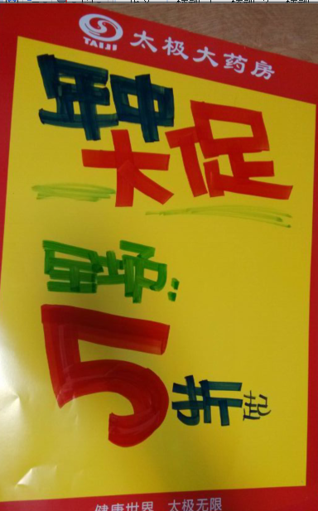
2、用大号POP纸（红边黄底）书写1张“满68元省8元，满额再赠好礼”，粘贴在店内、收
银台显眼处。
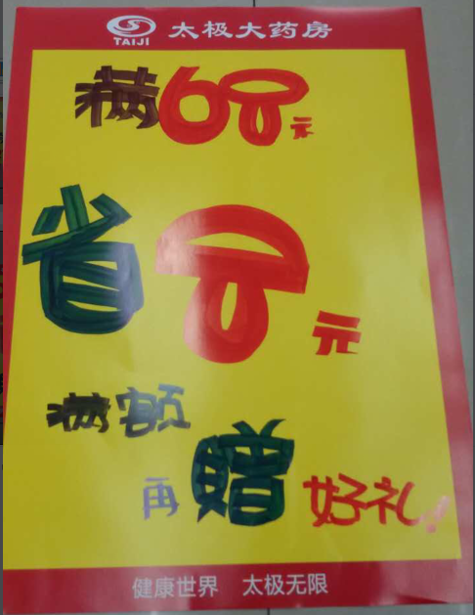
3、用大号POP纸（红边黄底）书写1张“汤臣倍健、千林、自然之宝系列：
第1瓶8.5折 第2瓶5折”,“美澳健系列：买一得二”粘贴在橱窗腰线上方及保健品区
域。
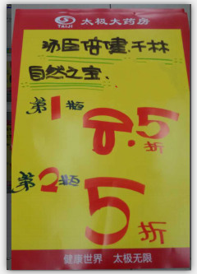
4、“当季热卖”、“两件5折”、“超低抢购”用小号POP纸书写活动产品内容，并用T
型架陈列在花车上。花车车用中号POP纸书写“特卖区”。一张小号POP纸上可书写6~8
个活动品种：
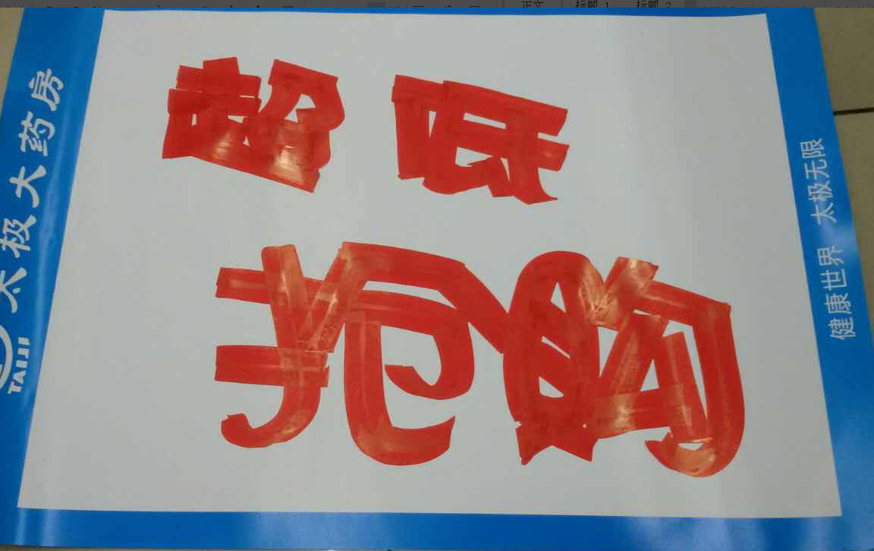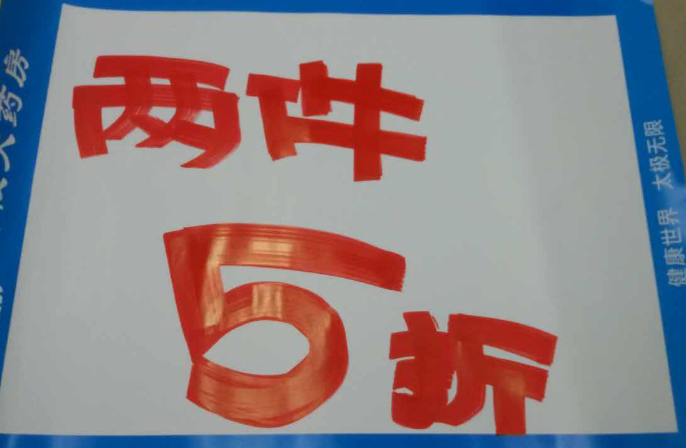
5、“医疗器械 8.5折 ”用中号POP纸书写，张贴在对应位置。
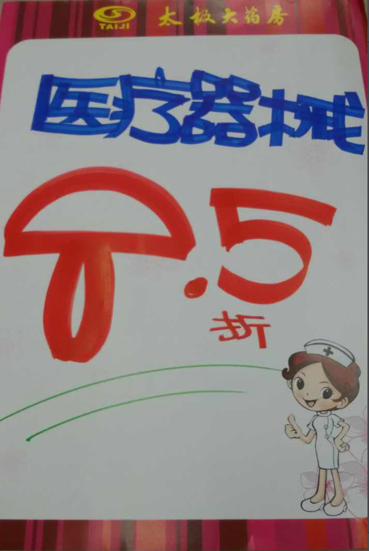
- “限时赠礼，凭DM单免费领取 清凉消暑双飞人爽水1支”用大号POP纸（红边黄底）
书写2张分别张贴在活动对应区域及橱窗或收银台区域。
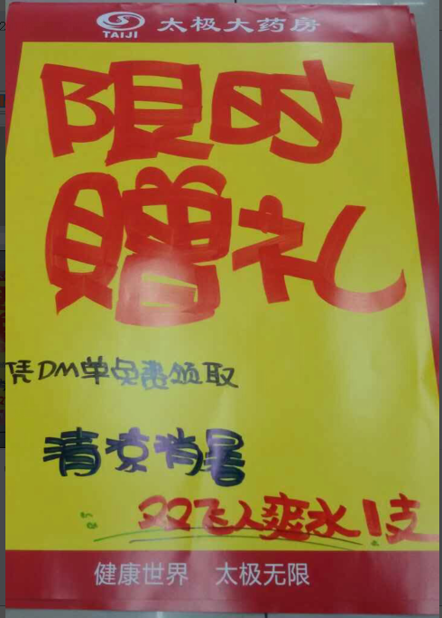
三、活动宣传要求：
1、活动期间请对所有顾客进行宣传活动内容。
2、门店需安排员工打电话通知重点会员、流失会员和新发展会员。
3、收银台一句话服务，引导顾客参与活动。
4、各店店长需提前3天对门店员工进行活动前期培训，保证每位员工都清楚、明白活动内容，片区进行相互抽查（由营运部临时指定片长检查哪些门店）并将检查结果反馈回营运部，营运部活动前1天将随机抽查，如抽查到不合格，将对当事人罚款10元/人，店长负连带责任，罚款5元/人。
5、活动的pop张贴以及气球和店内装饰必须在活动前一天做完，活动当天将活动现场开展的照片发到营运部微信群（人流较多时），照片共发送7张（店外整体效果图、店内整体氛围图、限时赠礼区（排队领取的照片）、礼品区、超低抢购、两件5折特卖花车堆头区、货架上对应活动品种的爆炸签，如未按时上传照片，对店长处20元罚款，片长负同等责任，罚款20元。
四、活动总结：
活动后2天内，店长统计活动销售数据，片长指导店长写活动总结，对本次活动进行中的各个环节进行点评，3天内片长将片区总结及各门店的总结汇总压缩打包发至“策划科”邮箱。如过时未上报，将对片长进行50元的处罚！
五、活动考核：
考核时间：待策划科通知为准
营运部
2016年7月8日

主题词： 关于 2016 年中 大促 活动 方案
四川太极大药房连锁有限公司 2016年7月8日印发
打印：王四维 核对：李坚 （共印1份）

